Операционные системы

Лабароторная работа №6

Гульдяев Тихон Дмитриевич

Содержание

# Цель работы

Ознакомление с файловой системой Linux, её структурой, именами и содержанием каталогов. Приобретение практических навыков по применению команд для работы с файлами и каталогами, по управлению процессами (и работами), по проверке использования диска и обслуживанию файловой системы.

# Выполнение лабораторной работы

Копирую файл ~/abc1 в файл april и в файл may. (рис. 1).

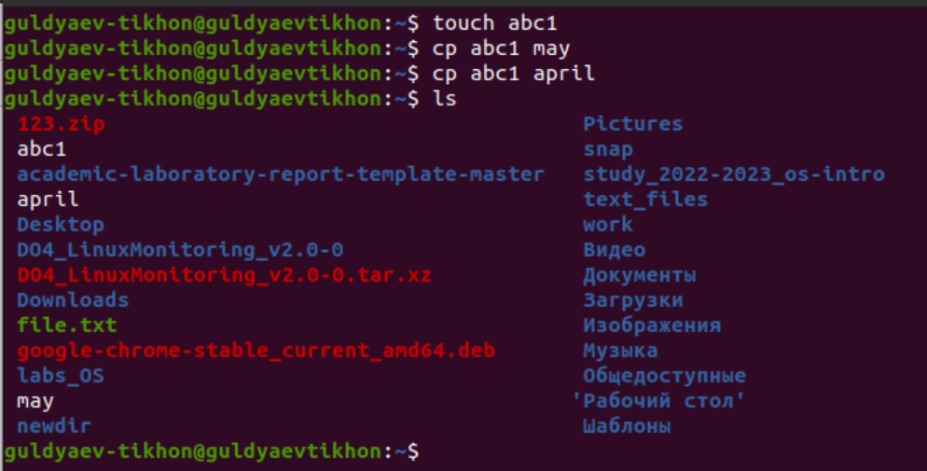

Figure 1: Копирование april и may

Копирую файлы april и may в каталог monthly. (рис. 2).

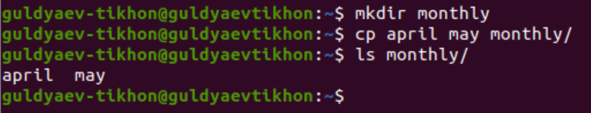

Figure 2: Копирование april и may в каталог monthly

Копирую файл monthly/may в файл с именем june.(рис. 3).

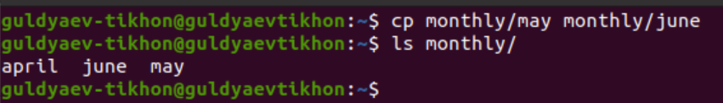

Figure 3: Копирование на экран содержимое каталога /tmp

Копирую каталог monthly в каталог monthly.00.(рис. 4).

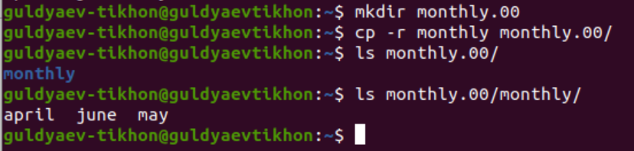

Figure 4: Копирование monthly в каталог monthly.00

Копирую каталог monthly.00 в каталог /tmp.(рис. 5).

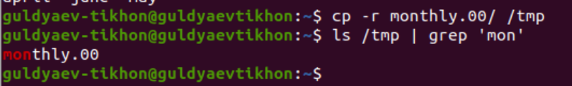

Figure 5: Копированиеs monthly.00 в каталог /tmp

Изменяю название файла april на july в домашнем каталоге.(рис. 6).

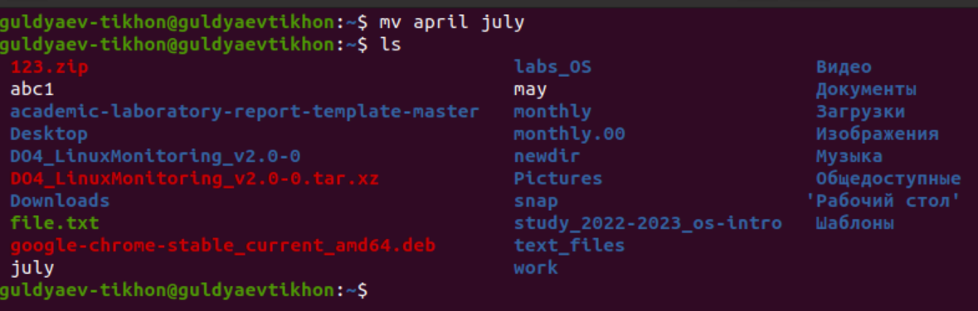

Figure 6: Изменение названия файла april на july

Перемещаю файл july в каталог monthly.00. (рис. 7).

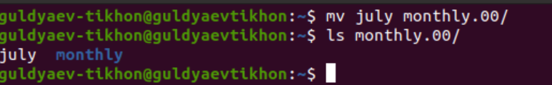

Figure 7: Перемещение july в каталог monthly.00

Переименовываю каталог monthly.00 в monthly.01 (рис. 8).

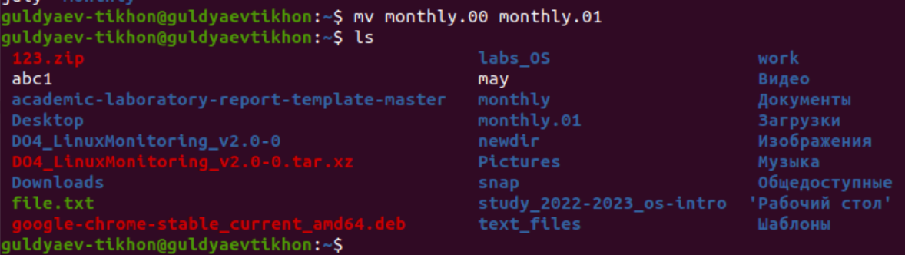

Figure 8: Переименование каталога monthly.00 в monthly.01

Перемещаю каталога monthly.01 в каталог reports (рис. 9).

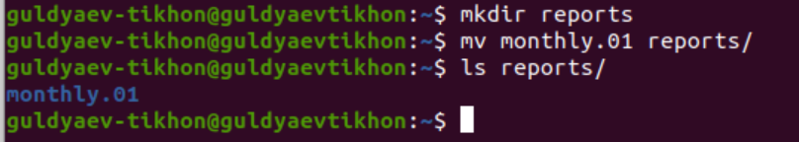

Figure 9: Перемещение каталога monthly.01 в каталог reports

Переименовываю каталог reports/monthly.01 в reports/monthly (рис. 10).

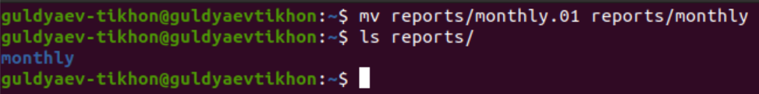

Figure 10: Переименование каталога reports/monthly.01 в reports/monthly

Создаю файл ~/may с правом выполнения для владельца(рис. 11).

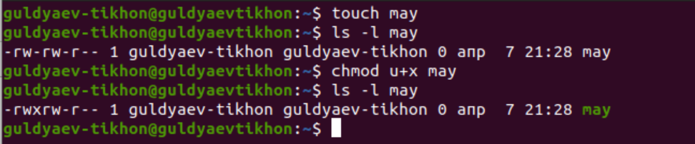

Figure 11: Создание ~/may с правом выполнения для владельца

Лишаю владельца файла ~/may права на выполнение. (рис. 12).

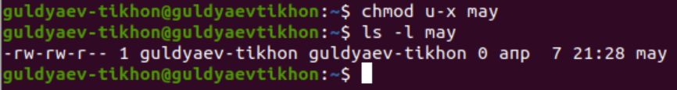

Figure 12: Лишение владельца файла ~/may права на выполнение

Создаю каталог monthly с запретом на чтение для членов группы и всех остальных пользователей(рис. 13).

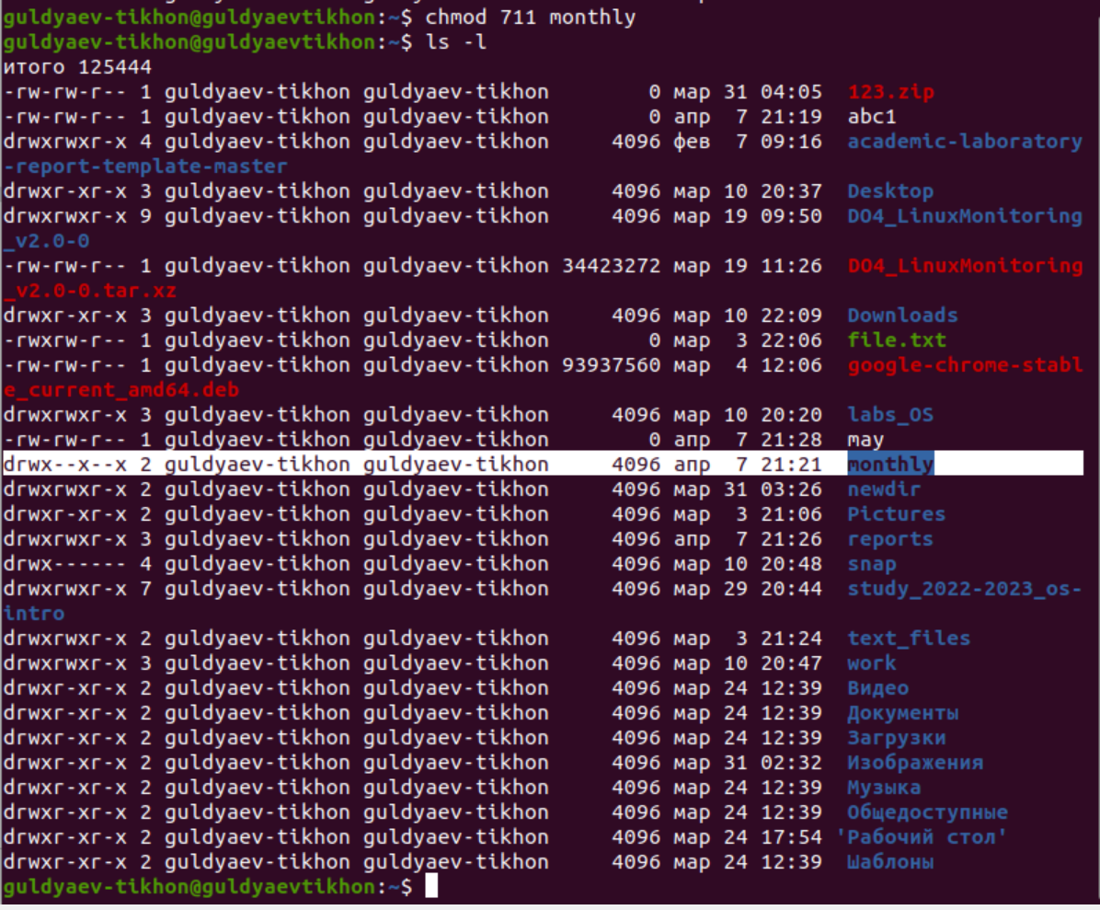

Figure 13: Создание каталога monthly с запретом на чтение для членов группы и всех остальных пользователей

Создаю файл ~/abc1 с правом записи для членов группы: (рис. 14).

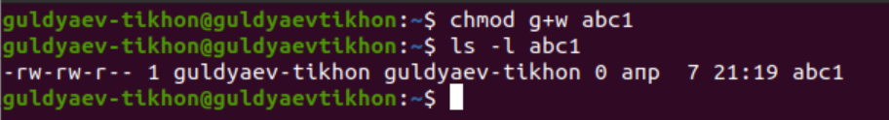

Figure 14: Создание ~/abc1 с правом записи для членов группы

Пример команды fsck (рис. 15).

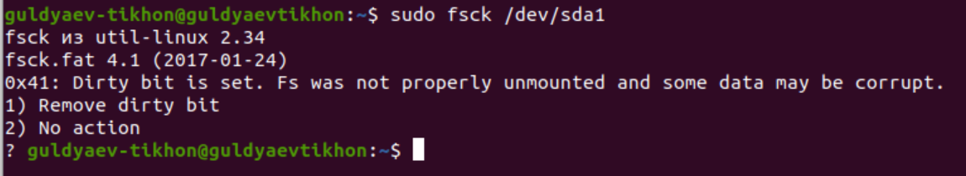

Figure 15: Пример команды fsck

Копирую файл /usr/include/aio.h в домашний каталог и называю equipment (рис. 16).

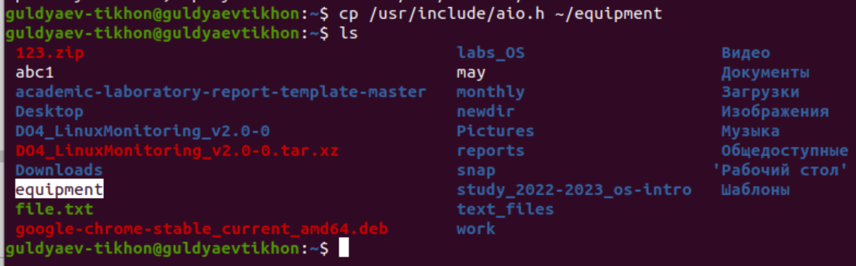

Figure 16: Копирование файла /usr/include/aio.h в домашний каталог с новым именем equipment

В домашнем каталоге создаю директорию ~/ski.plases и перемещаю файл equipment в каталог ~/ski.plases (рис. 17).

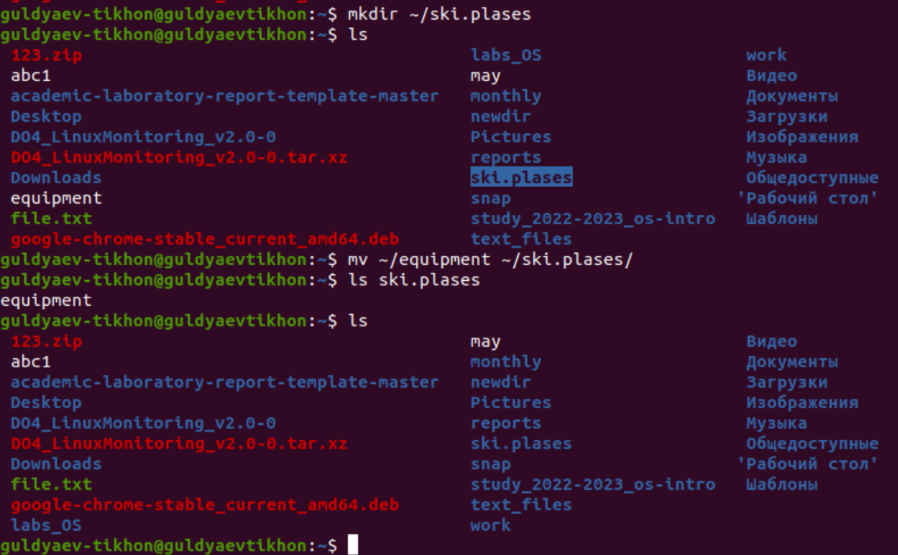

Figure 17: Создание директории ~/ski.plases и перемещение файла equipment в каталог ~/ski.plases

Переименовываю файл ~/ski.plases/equipment в ~/ski.plases/equiplist (рис. 18).

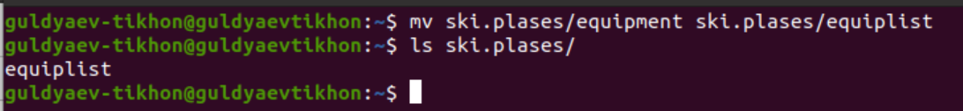

Figure 18: Переименование файла ~/ski.plases/equipment в ~/ski.plases/equiplist

Создаю в домашнем каталоге файл abc1 и копирую его в каталог ~/ski.plases, с именем equiplist2 (рис. 19).

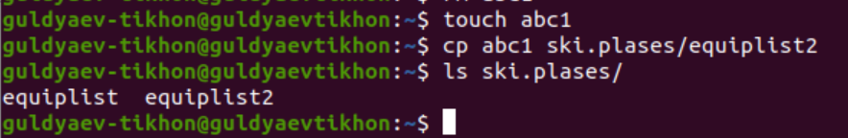

Figure 19: Создание файла abc1 и копирование его в каталог с именем equiplist2

Создаю каталог с именем equipment в каталоге ~/ski.plases. (рис. 20).

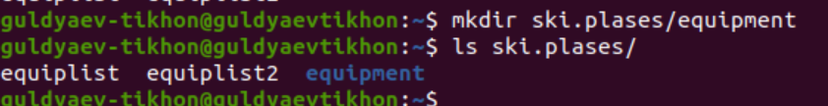

Figure 20: Создание каталога с именем equipment в каталоге ~/ski.plases

Перемещаю файлы ~/ski.plases/equiplist и equiplist2 в каталог ~/ski.plases/equipment (рис. 21).

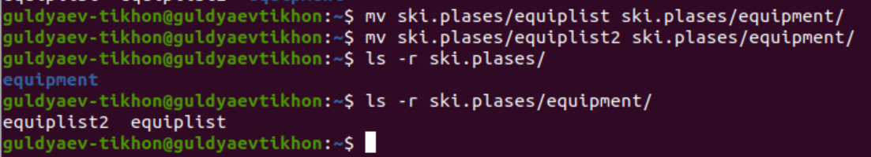

Figure 21: Перемещение файлов ~/ski.plases/equiplist и equiplist2 в каталог ~/ski.plases/equipment

Создаю и перемещаю каталог ~/newdir в каталог ~/ski.plases и называю его plans (рис. 22).

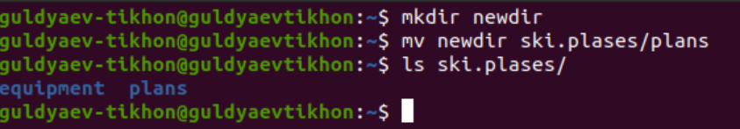

Figure 22: Создание и перемещение каталог ~/newdir в каталог ~/ski.plases с именем plans

Определяю опции команды chmod для drwxr–r– … australia и даю права (рис. 23).

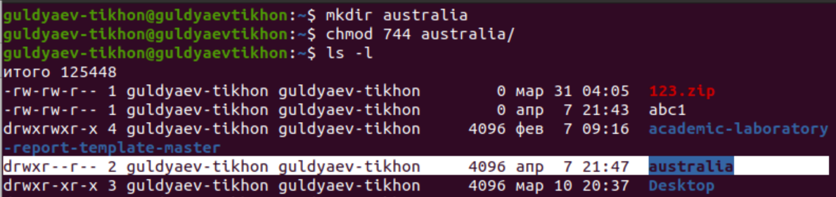

Figure 23: chmod australia

Определяю опции команды chmod для drwx–x–x … play и даю права (рис. 24).

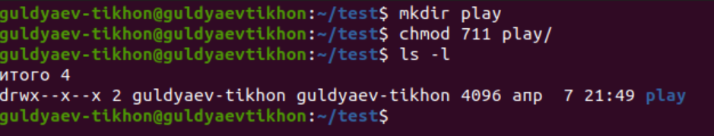

Figure 24: chmod play

Определяю опции команды chmod для -r-xr–r– … my_os и даю права (рис. 25).

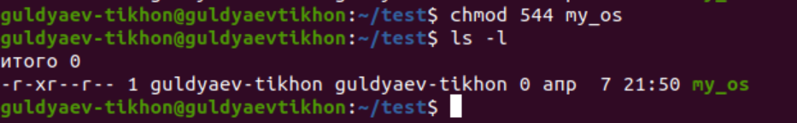

Figure 25: chmod my_os

Определяю опции команды chmod для -rw-rw-r– … feathers и даю права (рис. 26).

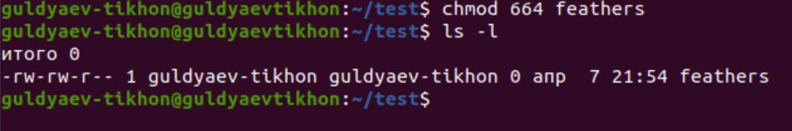

Figure 26: chmod feathers

Просматриваю содержимое файла /etc/password (рис. 27).

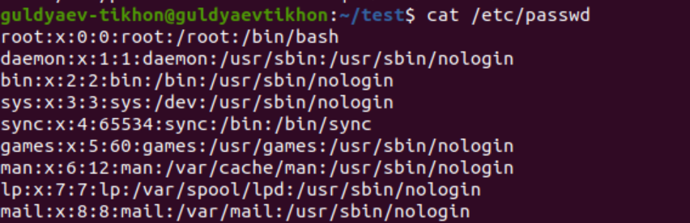

Figure 27: Просмотр содержимого файла /etc/password

Копирую файл ~/feathers в файл ~/file.old (рис. 28).

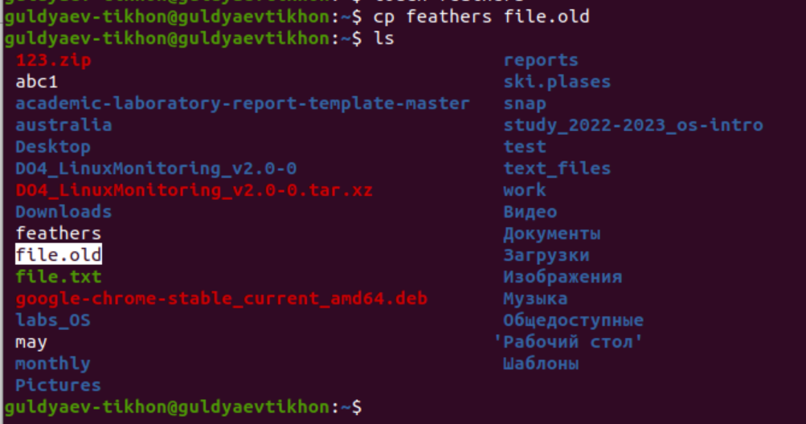

Figure 28: Копирование файла ~/feathers в файл ~/file.old

Перемещаю файла ~/file.old в каталог ~/play (рис. 29).

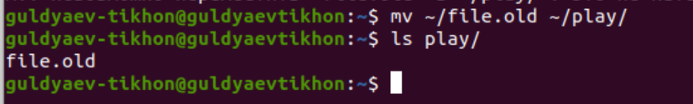

Figure 29: Перемещение файла ~/file.old в каталог ~/play

Копирую каталог ~/play в каталог ~/fun (рис. 30).

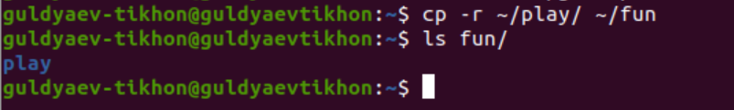

Figure 30: Копирование каталога ~/play в каталог ~/fun

Перемещаю каталог ~/fun в каталог ~/play и называю его games (рис. 31).

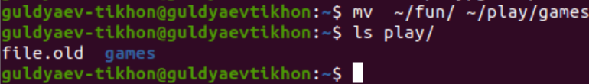

Figure 31: Перемещение каталога ~/fun в каталог ~/play с именем games

Лишаю владельца файла ~/feathers права на чтение (рис. 32).



Figure 32: Лишение владельца файла ~/feathers права на чтение

При попытке просмотреть файл ~/feathers командой cat происходит ошибка (рис. 33).

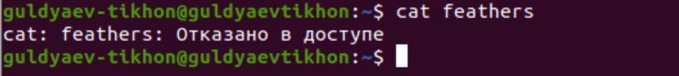

Figure 33: Попытка просмотреть файл ~/feathers командой cat

При попытке скопировать файл ~/feathers происходит ошибка (рис. 34).

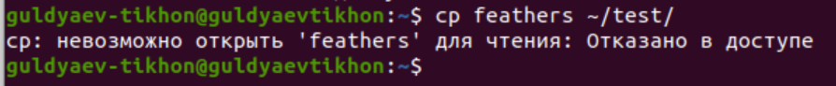

Figure 34: Попытка скопировать файл ~/feathers

Даю владельцу файла ~/feathers право на чтение (рис. 35).

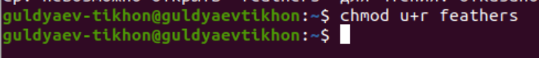

Figure 35: Предоставление права на чтение владельцу файла ~/feathers

Лишаю владельца каталога ~/play права на выполнение (рис. 36).



Figure 36: Лишение владельца каталога ~/play права на выполнение

Пробую перейти в каталог ~/play, возникает ошибка (рис. 37).

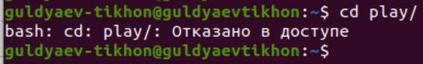

Figure 37: Попытка перейти в каталог ~/play

Даю владельцу каталога ~/play право на выполнение (рис. 38).

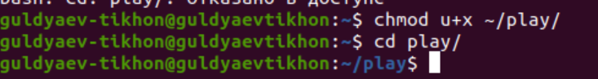

Figure 38: Предоставление владельцу каталога ~/play права на выполнение

Команда mount используется для монтирования файловых систем в операционной системе Ubuntu. С помощью mount вы можете связать файловую систему, расположенную на устройстве, с определенной точкой монтирования в файловой системе Ubuntu. Пример команды mount для создание общей папки между Windows и моей виртуальной машиной (рис. 39).

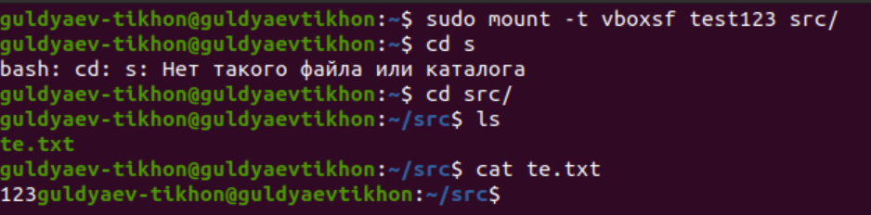

Figure 39: Пример команды mount

Команда fsck (File System Consistency Check) используется для проверки и восстановления целостности файловой системы. Это полезно в случае, когда файловая система была повреждена или файлы на ней не отображаются правильно. Пример команды fsck (рис. 40).

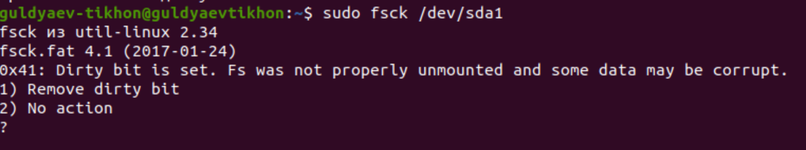

Figure 40: Пример команды fsck

Команда mkfs используется для создания файловых систем на различных устройствах, таких как жесткие диски и флеш-накопители. Пример команды mkfs (рис. 41).

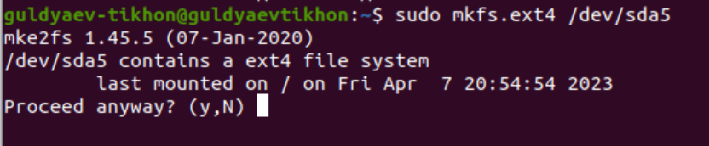

Figure 41: Пример команды mkfs

Команда kill используется для отправки сигнала процессу. Сигнал может привести к завершению процесса или изменению его поведения. Пример команды kill (рис. 42).

Figure 42: Пример команды kill

Figure 42: Пример команды kill

# Выводы

Я ознакомился с файловой системой Linux, её структурой, именами и содержанием каталогов. Приобрел практические навыки по применению команд для работы с файлами и каталогами, по управлению процессами (и работами), по проверке использования диска и обслуживанию файловой системы.

# Ответы на контрольные вопросы

1. Дайте характеристику каждой файловой системе, существующей на жёстком диске компьютера, на котором вы выполняли лабораторную работу.

* Характеристика файловых систем, существующих на жестком диске компьютера, зависит от конкретной системы и ее конфигурации. Однако, наиболее распространенными файловыми системами в Linux являются: ext2, ext3, ext4, XFS, NTFS, FAT32, btrfs, ZFS. Каждая из них имеет свои особенности, преимущества и недостатки.

1. Приведите общую структуру файловой системы и дайте характеристику каждой директории первого уровня этой структуры.

* Общая структура файловой системы в Linux имеет иерархическую структуру и начинается с корневой директории “/”. Основные директории первого уровня этой структуры включают в себя: /bin (бинарные файлы), /boot (загрузочные файлы), /dev (устройства), /etc (конфигурационные файлы), /home (домашние каталоги пользователей), /lib (библиотеки), /media (точки монтирования для съемных устройств), /mnt (точки монтирования для временных файловых систем), /opt (дополнительные программы), /proc (информация о процессах и системе), /root (домашняя директория суперпользователя), /run (временные файлы для запущенных процессов), /sbin (системные бинарные файлы), /srv (данные для служб), /sys (информация о системе), /tmp (временные файлы), /usr (дополнительные программы и файлы), /var (логи и временные файлы). Каждая директория первого уровня имеет свои особенности и предназначение.

1. Какая операция должна быть выполнена, чтобы содержимое некоторой файловой системы было доступно операционной системе?

* Для доступности содержимого файловой системы в Linux ее необходимо смонтировать, то есть присоединить ее к корневой файловой системе. Это можно сделать с помощью команды mount.

1. Назовите основные причины нарушения целостности файловой системы. Как устранить повреждения файловой системы?

* Основными причинами нарушения целостности файловой системы могут быть сбои в работе жесткого диска, ошибки в работе операционной системы, некорректное отключение компьютера, вирусы и другие злонамеренные программы. Чтобы устранить повреждения файловой системы, можно воспользоваться утилитами проверки и восстановления файловой системы, такими как fsck.

1. Как создаётся файловая система? Файловая система создается в процессе форматирования диска. Для создания файловой системы можно воспользоваться утилитами, такими как mkfs.
2. Дайте характеристику командам, которые позволяют просмотреть текстовые файлы.
   * cat - показывает содержимое файла
   * ​ less - позволяет просматривать файлы постранично
   * ​ head - выводит первые строки файла
   * ​ tail - выводит последние строки файла
   * ​ grep - позволяет искать строки в файле по заданному шаблону
3. Приведите основные возможности команды cp в Linux.

Основные возможности команды cp в Linux: копирование файлов и директорий, возможность задания нового имени файла, возможность копирования рекурсивно (со всем содержимым директории), возможность задания опций для копирования (например, перезапись уже существующих файлов).

1. Назовите и дайте характеристику командам перемещения и переименования файлов и каталогов.
   * mv - перемещение файлов и каталогов, возможность задания нового имени для файла/директории
   * rename - переименование файлов и директорий, возможность задания шаблона для переименования
2. Что такое права доступа? Как они могут быть изменены?

* Права доступа в Linux - это способ определения, кто может просматривать, редактировать и исполнять файлы и директории. Они могут быть изменены с помощью команды chmod, которая позволяет изменять права доступа на уровне пользователя, группы и всех остальных пользователей. Права доступа могут быть выставлены в виде битового значения, состоящего из трех разрядов: r (чтение), w (запись), x (исполнение).

# Список литературы

https://www.google.ru

https://chat.openai.com/chat